Warszawa, 21.07.2025

Notatka prasowa

Żel domycia twarzy **Apis Essence Of Matcha**

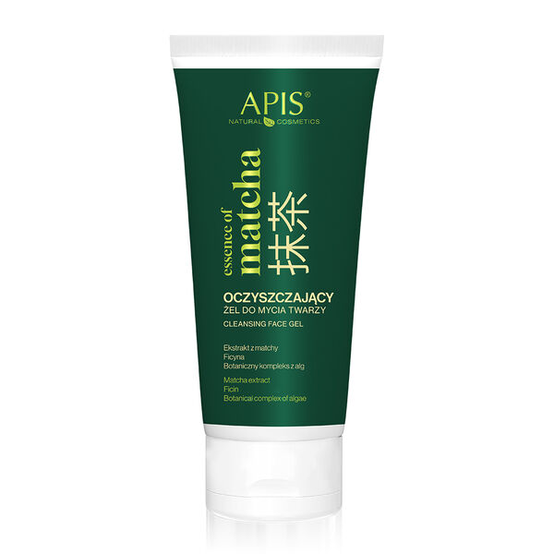

Cena: 26,99zł

Pojemność: 200ml

Opis: Pierwszym krokiem pielęgnacji jest dokładne oczyszczenie skóry, bez naruszenia jej bariery hydrolipidowej. Żel do mycia twarzy na bazie matchy zawiera ficynę – naturalny enzym z figowca, który działa mikrozłuszczająco i wspomaga przenikanie składników aktywnych. Z kolei kwas hialuronowy i botaniczny kompleks pięciu ekstraktów z alg (m.in. z morszczynu, nori i wakame) nawilżają i chronią cerę. Żel pozostawia skórę doskonale oczyszczoną i odświeżoną. Wskazania: dla każdego rodzaju cery.

Więcej informacji znajdziesz na:

[Apis Essence Of Matcha oczyszczający żel do mycia twarzy, 200 ml | hebe.pl](https://www.hebe.pl/apis-oczyszczajacy-zel-do-mycia-twarzy-200-ml-000000000000654566.html?gclsrc=aw.ds&gad_source=1&gad_campaignid=18822237503&gclid=Cj0KCQjw1JjDBhDjARIsABlM2SvS3yqM3AGx_bjKTsw3H3KSh7I392rz6LQn0rfUANrfyDEPYe1mDyYaArUMEALw_wcB)